**HTML:**

**Etiquetas y atributos usados:**

Etiquetas utilizadas:

<html>: Define el inicio y el final del documento HTML.

<head>: Contiene metadatos del documento, como enlaces a hojas de estilo, scripts y metainformación.

<meta>: Proporciona información sobre la página, como el juego de caracteres, la vista inicial y la descripción.

<title>: Define el título de la página que aparece en la pestaña del navegador.

<link>: Establece la relación entre el documento actual y los recursos externos, como hojas de estilo y favicons.

<body>: Contiene el contenido visible de la página web.

<header>: Define la cabecera de la página, que puede incluir elementos como títulos y menús de navegación.

<h1>, <h2>, <h3>, <h4>, <h5>: Encabezados de distintos niveles, utilizados para estructurar el contenido.

<abbr>: Define una abreviatura o acrónimo, con un título descriptivo completo.

<nav>: Representa una sección de navegación.

<ul>: Define una lista no ordenada.

<li>: Define un elemento de lista.

<main>: Define el contenido principal de la página.

<article>: Define un contenido independiente que puede existir por sí mismo.

<section>: Define una sección dentro de un documento.

<figure>: Utilizado para encapsular contenido multimedia y su leyenda.

<picture>: Proporciona múltiples fuentes para una imagen, permitiendo la selección dinámica de la imagen.

<source>: Define recursos alternativos para elementos multimedia, como imágenes.

<figcaption>: Define la leyenda de una figura.

<time>: Representa información sobre una fecha y/u hora.

<footer>: Define el pie de página de la página web.

<div>: Elemento de división utilizado para agrupar y estructurar contenido.

<a>: Etiqueta de anclaje para crear enlaces.

<p>: Define un párrafo de texto.

<hr>: Define una línea horizontal, se utiliza para separar visualmente el contenido.

<iframe>: Utilizado para incrustar contenido externo, como videos de YouTube.

<cite>: Utilizado para citar el título de una obra, película en este caso.

<q>: Define una cita.

<aside>: Define contenido que está tangencialmente relacionado con el contenido que le rodea.

<form>: Utilizado para crear un formulario.

<label>: Etiqueta para asociar un texto descriptivo con un elemento de formulario.

<textarea>: Define un área de texto multi-línea dentro de un formulario.

<input>: Define un campo de entrada en un formulario.

Atributos utilizados:

lang: Define el idioma del documento.

charset: Especifica el conjunto de caracteres utilizado.

name: Define el nombre de una metaetiqueta.

content: Proporciona el contenido de una metaetiqueta.

href: Especifica la URL de un recurso, como un enlace o una hoja de estilo.

type: Especifica el tipo de un enlace, como "image/x-icon" para el favicon.

rel: Define la relación entre el documento actual y el recurso enlazado.

class: Asigna una o más clases a un elemento, utilizadas para aplicar estilos con CSS.

id: Define un identificador único para un elemento.

media: Especifica condiciones de medios para aplicar ciertos estilos a un elemento.

srcset: Define una serie de imágenes y tamaños para la selección dinámica de la imagen.

src: Especifica la fuente de la imagen en la etiqueta <img>.

alt: Proporciona un texto alternativo para la imagen, útil para accesibilidad.

datetime: Especifica la fecha y hora en un formato específico.

src (nuevo): Atributo utilizado en la etiqueta <iframe> para especificar la fuente del contenido incrustado.

title (nuevo): Atributo utilizado en la etiqueta <iframe> para proporcionar un título al contenido incrustado.

allow (nuevo): Atributo utilizado en la etiqueta <iframe> para especificar qué capacidades tiene el contenido incrustado.

for: Asocia una etiqueta <label> con un control de formulario.

method: Especifica el método HTTP utilizado cuando se envía el formulario.

action: Especifica la URL a la que se enviarán los datos del formulario.

**Validación del html:**

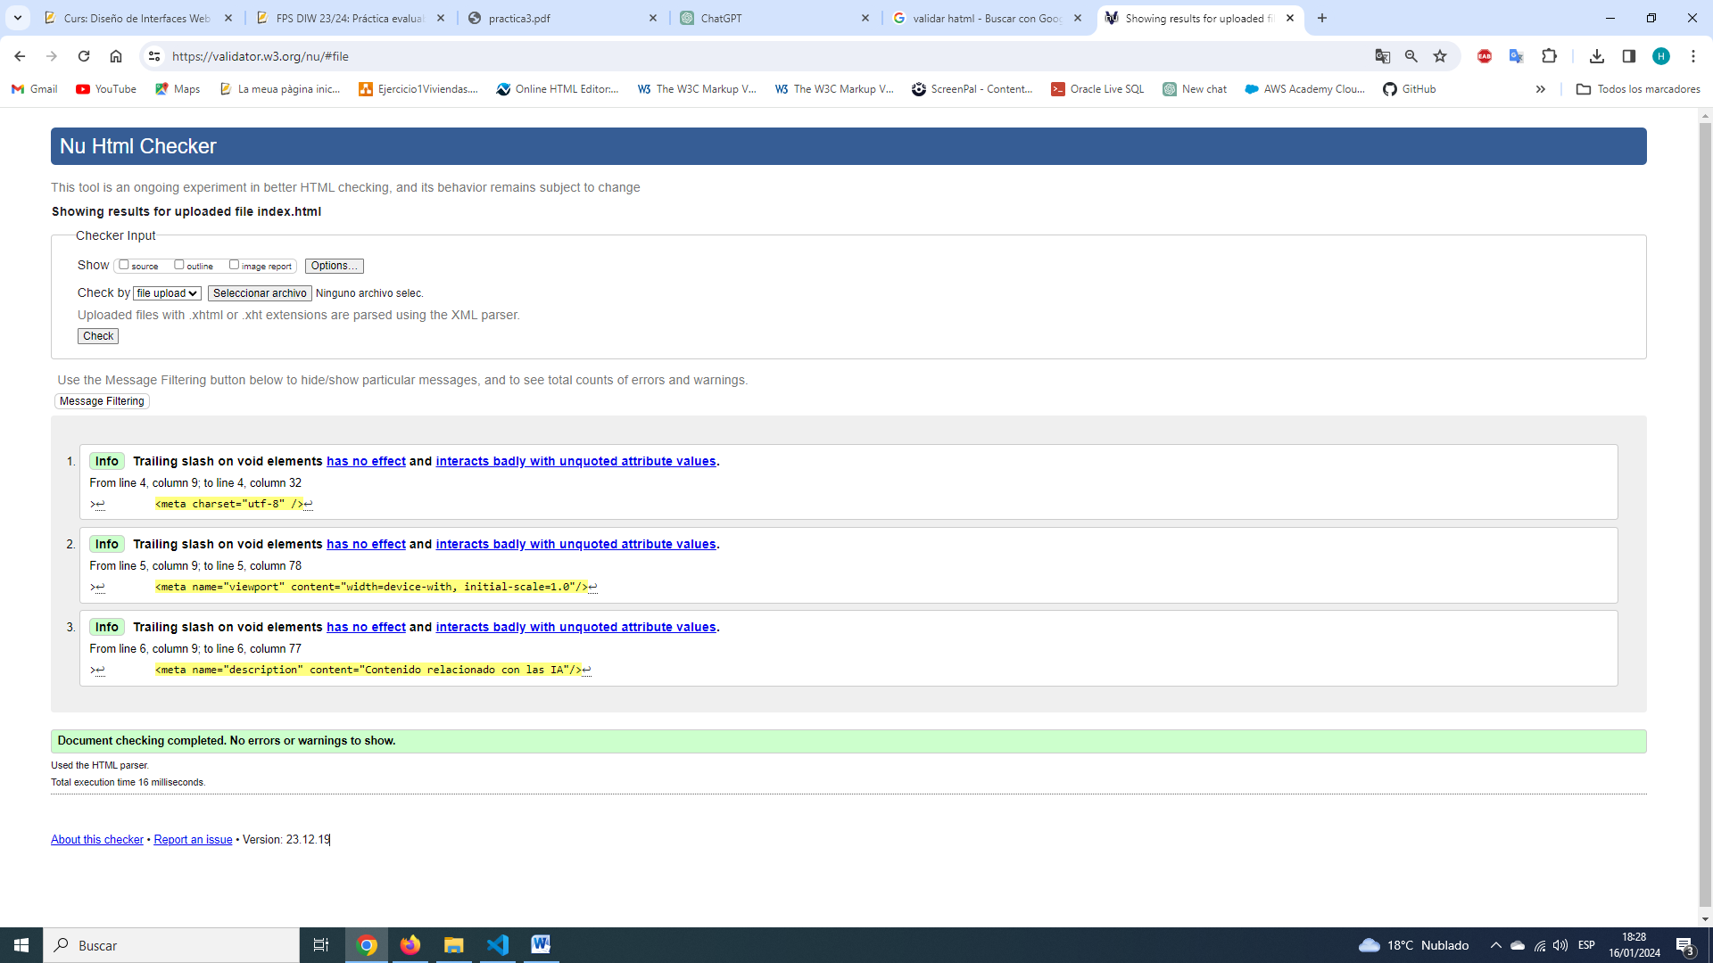

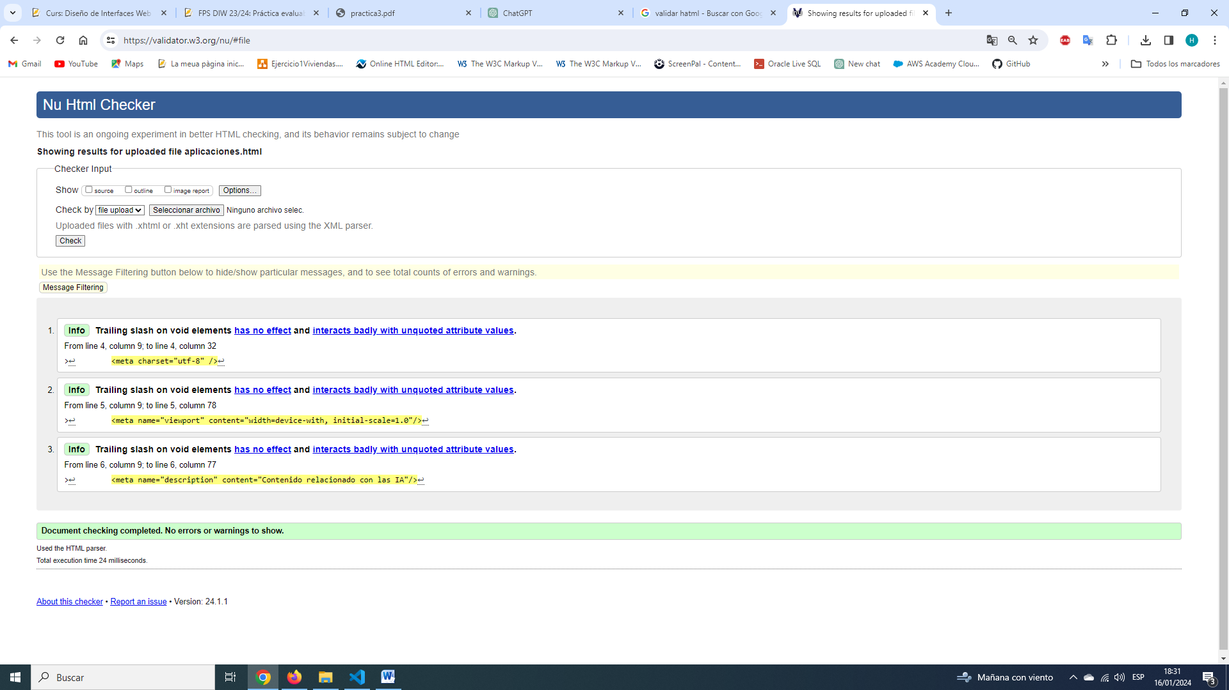

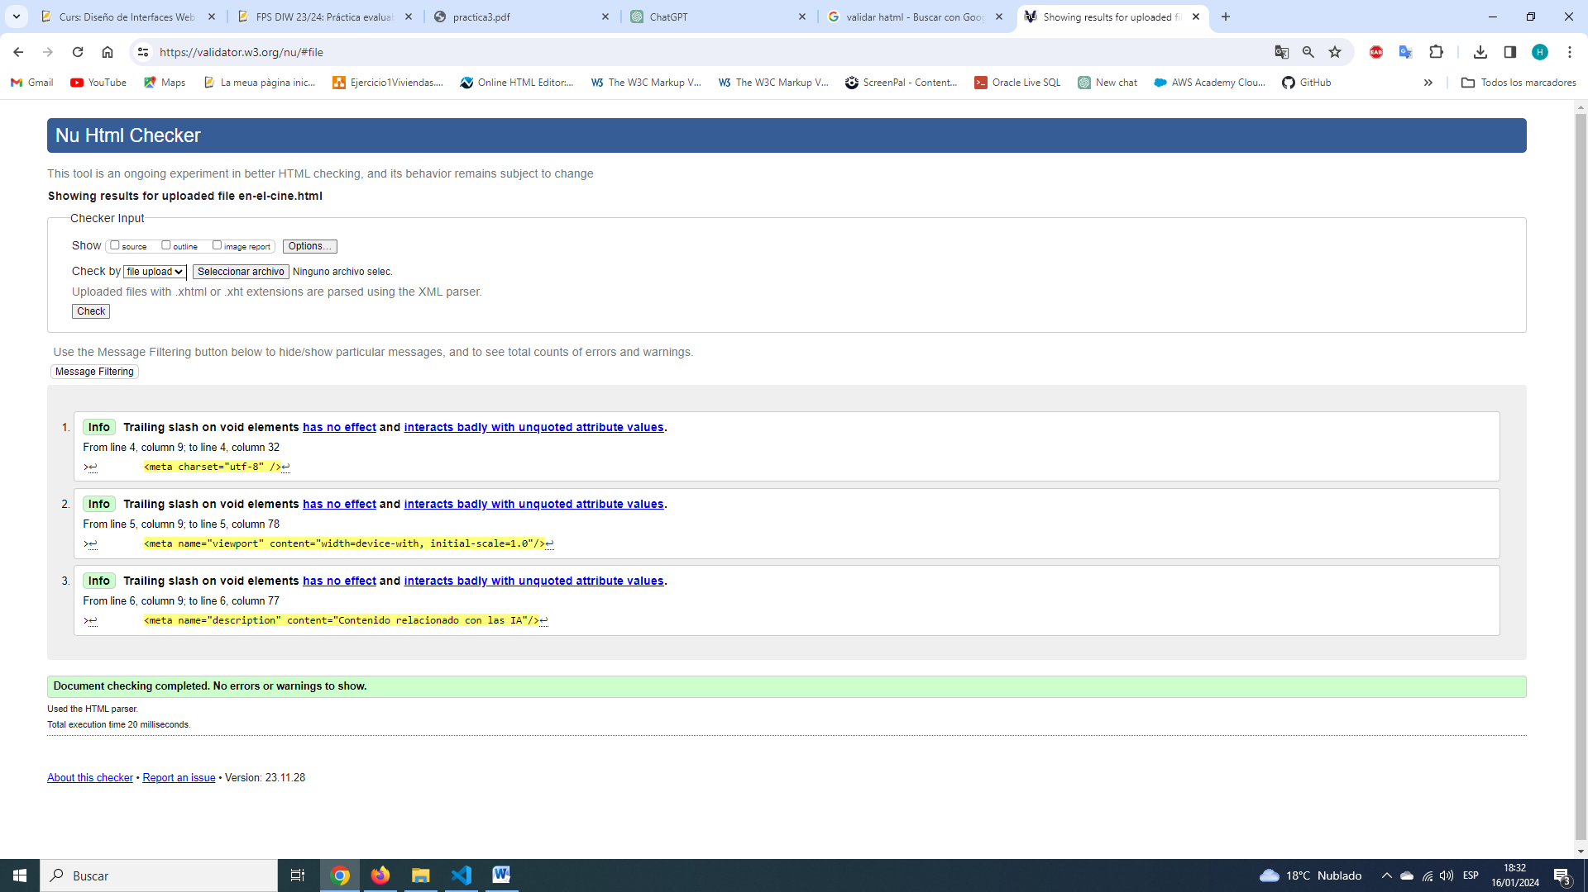

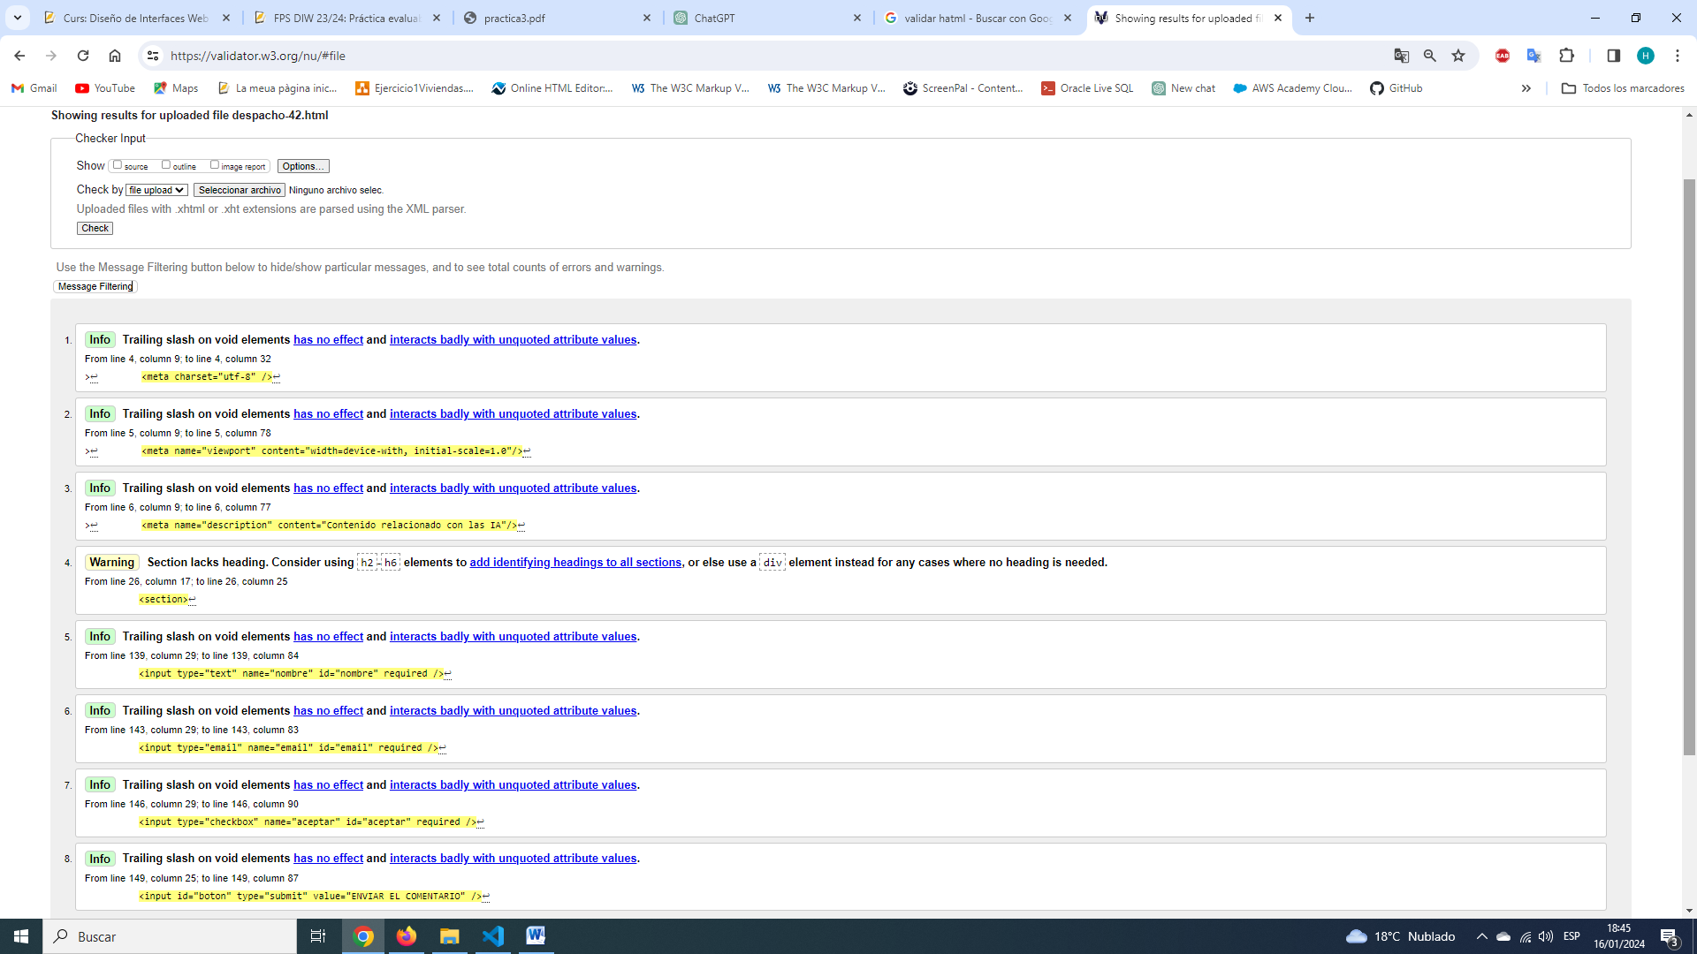

**CSS:**

**Reset usado:**

*/* http://meyerweb.com/eric/tools/css/reset/*

*v2.0 | 20110126*

*License: none (public domain)*

*\*/*

*html, body, div, span, applet, object, iframe,*

*h1, h2, h3, h4, h5, h6, p, blockquote, pre,*

*a, abbr, acronym, address, big, cite, code,*

*del, dfn, em, img, ins, kbd, q, s, samp,*

*small, strike, strong, sub, sup, tt, var,*

*b, u, i, center,*

*dl, dt, dd, ol, ul, li,*

*fieldset, form, label, legend,*

*table, caption, tbody, tfoot, thead, tr, th, td,*

*article, aside, canvas, details, embed,*

*figure, figcaption, footer, header, hgroup,*

*menu, nav, output, ruby, section, summary,*

*time, mark, audio, video {*

*margin: 0;*

*padding: 0;*

*border: 0;*

*font-size: 100%;*

*font: inherit;*

*vertical-align: baseline;*

*}*

*/* HTML5 display-role reset for older browsers */*

*article, aside, details, figcaption, figure,*

*footer, header, hgroup, menu, nav, section {*

*display: block;*

*}*

*body {*

*line-height: 1;*

*}*

*ol, ul {*

*list-style: none;*

*}*

*blockquote, q {*

*quotes: none;*

*}*

*blockquote:before, blockquote:after,*

*q:before, q:after {*

*content: '';*

*content: none;*

*}*

*table {*

*border-collapse: collapse;*

*border-spacing: 0;*

*}*

*a, abbr {*

*all: unset;*

*}*

**Selectores usados:**

Selector de tipo: body

Selector de tipo: a

Selector de tipo: strong

Selector de hijo directo: body > header

Selector de tipo: h1

Selector de clase: .estrecho

Selector de tipo: nav ul

Selector de hijo directo: body > header nav ul li

Selector de pseudo-clase: nav a:hover

Selector de clase: .actual

Selector de tipo: hr

Selector de hijo directo: body > footer

Selector de descendencia: body > footer > div

Selector de descendencia: body > footer > div > ul

Selector de clase: .logos>li

Selector de clase: .politicas>li

Selector de tipo: #portada

Selector de tipo: h2

Selector de tipo: h3

Selector de descendencia: article > header + section

Selector de descendencia: article > section > p

Selector de descendencia: article > header + section + section

Selector de tipo: #imagenes

Selector de tipo: #imagenes > div

Selector de clase: .imagen

Selector de tipo: figcaption

Selector de tipo: h4

Selector de tipo: #imagenes > div > p

Selector de clase: .enlace-rojo

Selector de clase: .enlace-rojo:hover

Selector de clase: .bloques

Selector de clase: .bloques > div

Selector de clase: .bloques h3

Selector de clase: .bloques div > h3 + p

Selector de clase: .enlace-rojo-grande

Selector de clase: .enlace-rojo-grande:hover

Selector de clase: .peliculas

Selector de clase: .peliculas figure

Selector de clase: iframe

Selector de clase: .titulo

Selector de tipo: .breadcrumb

Selector de tipo: #container

Selector de tipo: #container > main

Selector de tipo: #container > main img

Selector de tipo: #container header figcaption

Selector de tipo: #container h3

Selector de tipo: #cuerpo

Selector de tipo: #cuerpo p

Selector de tipo: #cuerpo h4, #tarjeta-despacho h4

Selector de tipo: h5

Selector de tipo: q::before

Selector de tipo: q::after

Selector de tipo: #container p .enlace-rojo-grande

Selector de tipo: main footer

Selector de tipo: #tarjeta-despacho

Selector de tipo: #tarjeta-despacho figure

Selector de tipo: #tarjeta-despacho img

Selector de tipo: #tarjeta-despacho p

Selector de tipo: #tarjeta-despacho h3

Selector de tipo: #tarjeta-despacho ul

Selector de tipo: form

Selector de tipo: form div

Selector de tipo: label

Selector de tipo: #privacidad

Selector de tipo: #boton

Selector de tipo: aside

Selector de tipo: #articulos

Selector de tipo: #articulos > div

Selector de tipo: #articulos > div > a

Selector de tipo: #articulos img

Selector de tipo: #articulos div > p:first-child

Selector de tipo: #articulos div > p

**Atributos usados:**

font-family: Define el tipo de fuente.

color: Define el color del texto.

line-height: Establece la altura de línea.

font-size: Define el tamaño de la fuente.

cursor: Establece la apariencia del cursor.

transition: Define la duración y tipo de transición.

font-weight: Establece el grosor del texto.

position: Establece la posición del elemento.

top: Establece la posición superior.

padding: Establece el relleno del contenido.

background-color: Define el color de fondo.

letter-spacing: Ajusta el espacio entre caracteres.

hover color: Define el color al pasar el mouse sobre un enlace.

actual color: Define el color para el elemento actual en navegación.

height: Establece la altura del elemento.

background: Define un fondo mediante un degradado lineal.

border: Define el borde del elemento.

margin: Establece los márgenes del elemento.

opacity: Establece la opacidad de los elementos.

background-image: Establece la imagen de fondo.

background-size: Define el tamaño de la imagen de fondo.

min-height: Establece la altura mínima.

width: Establece el ancho de los elementos.

font-style: Define el estilo de fuente.

padding-right: Establece el relleno derecho.

content: Define el contenido generado.

line-height: Establece la altura de línea.

margin-bottom: Establece el margen inferior.

margin-top: Establece el margen superior.

flex-direction: Establece la dirección principal.

gap: Define el espacio entre elementos.

border-radius: Define el radio de borde.

**Media queries usadas:**

@media (max-width: 1024px) {}

@media (max-width: 480px) {}

La selección de la medida de 480px está basada en el formato de pantalla vertical de los móviles y la de 1024 en la medida máxima de las tablets y portátiles que llegan a los 1000px.

**Validación del css:**

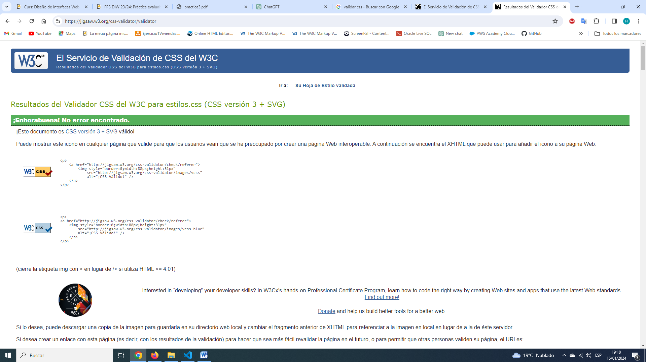

**JUSTIFICACIÓN DE LA ESTRUCTUA:**

HEADER:

Titulo con <h1> y el navegador con una lista desordenada en este caso que facilite su posición en columna o en línea usando las propiedades de flex.

El uso de <hr> para generar la línea gris difuminada no aparece en la página index, ya que en la imagen del mockup no se muestra, de haberla incluido solo haría falta ponerle un margen negativo a la imagen para que lo tapara y no se mostrara, sin embargo, ante la falta de información he optado por no incluirla en esta página.

FOOTER:

Contiene un bloque <div> con los enlaces. Dentro de este hay dos listas desordenadas, uno para las políticas y otro para los iconos de las redes sociales. De esta forma puedo direccionar los elementos de las listas de forma individual con las propiedades flex para que se ajusten a los requisitos de cada formato de las páginas. Por último aparecen dos párrafos con la información de la página.

INDEX.HTML:

El cuerpo de esta página está compuesto por una sección con dos artículos. La justificación de esto es, en primer lugar, que la sección engloba el contenido que habla de un elemento común, mientras que los dos artículos hablan de dos aspectos de ese tema. El primero nos explica en que consiste la página, mientras que el segundo nos ofrece noticias relacionadas.

APLICACIONES.HTML:

En este caso el cuerpo se basa en un único artículo que nos habla de diferentes aplicaciones de inteligencia artificial. Cada una de estas aplicaciones se nos presenta dentro de un bloque <div> que contiene toda su información y facilita el darle formato con css de forma conjunta a todos los bloques. A su vez un nuevo <div> engloba a todos los anteriores para facilitar su ordenación mediante flex.

EN-EL-CINE.HTML:

Sigue el mismo formato que la página anterior con el simple cambio de que los bloques <div> que antes contenían cada aplicación de IA, en esta página se sustituyen por <figure> para contener los videos.

DESPACHO-42.HTML:

En esta página he creado un <div> el cual contiene el <main> y el <aside> de tal forma que pueda colocarlos en línea o columna mediante flex.

El <aside> está compuesto por un título y un bloque <div> que contiene dos bloques del mismo tipo. Cada uno de ellos es un enlace con una imagen y párrafos. Como no se especificaba el formato de estos enlaces en la documentación de la práctica, mantuve el estilo de los enlaces del <header>.

El <main> esta formado por tres secciones ya que tenemos claramente diferenciados tres apartados en esta página. El primero es un artículo que nos expone una entrevista. Este articulo está divido en un header, un bloque <div> que contiene el cuerpo de la entrevista y un <footer>.

La segunda sección es una presentación de que es el despacho-42, se podría decir que es como una tarjea de presentación. Y por último tenemos una tercera sección que correspondería a un formulario de contacto.

Lo único que me queda por matizar seria el hecho de haber introducido el "breadcrumb" dentro del <header> del artículo de la primera sección. Esto lo decidí porque en la cadena de pasos de las páginas, estas terminan con el titular de la entrevista descrita dentro de la primera sección.

**ENLACES:**

PAGINAS DE VALIDACION:

<https://validator.w3.org/#validate_by_upload>

<https://jigsaw.w3.org/css-validator/#validate_by_upload>

GIT HUB:

<https://github.com/HectorEsteve/Practica-3.git>

GIT HUB PAGES:

<https://hectoresteve.github.io/Practica-3/>